1. 下载nexus压缩文件，本次下载版本位nexus-2.14.2-01-bundle，解压文件进入nexus-2.14.2-01/bin/jsw进入对应的操作系统下，本次为windows7X64，运行console-nexus.bat。
2. 服务启动后浏览器访问<http://localhost:8081/nexus/>如下图

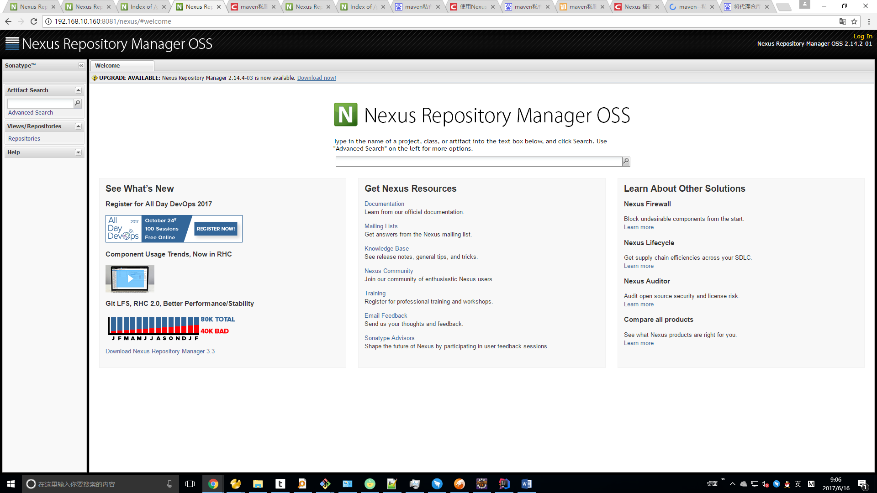

右上角Log In登入，用户名密码为admin,admin123。

1. 左侧Views/Repositories中选择Repositories，可创建Hosted Repository，Proxy Repository，Virtual Repository，Repository Group。每个仓库的具体含义已经用途自行查找相关文件。

需要注意几点是1.Central中的Configuration中把Remote Storage Location修改，从远程仓库中下载jar巨慢，可改为http://maven.aliyun.com/nexus/content/groups/public/ 2.把Download Remote Indexes中的false改为true。

1. 对于类似oracle驱动包可在3rd party中Artifact Upload中添加

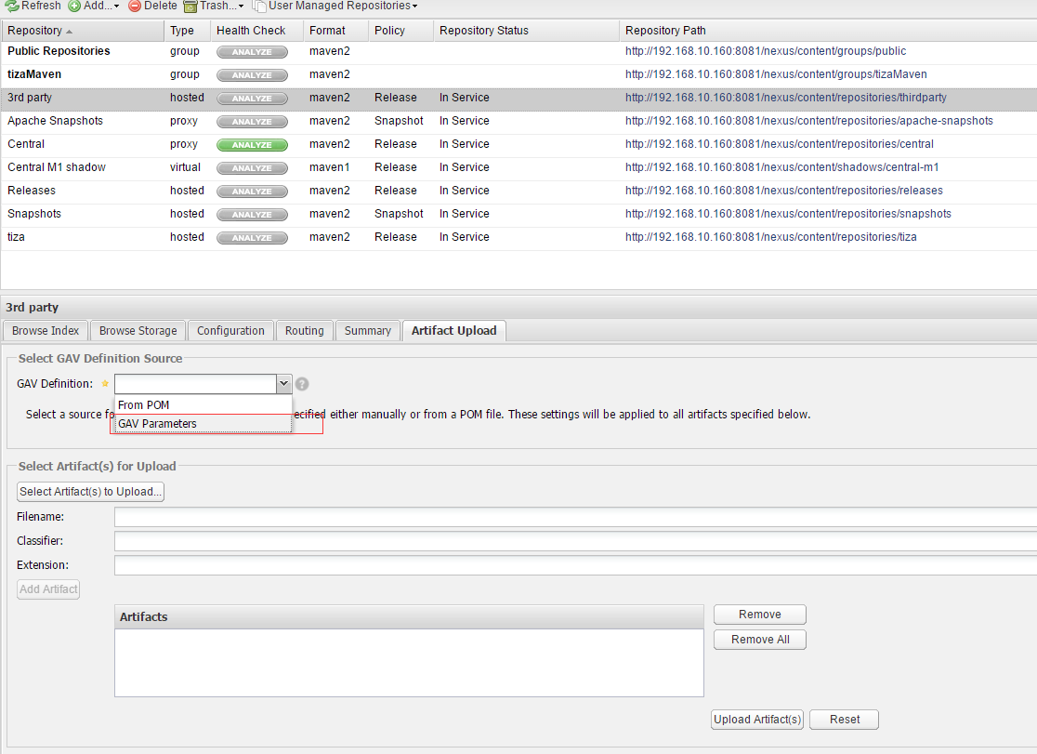

GAV Definition选择GAV Parameters 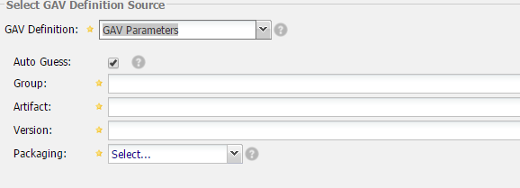

Group,Artifact,Version,Packaging自行填写。

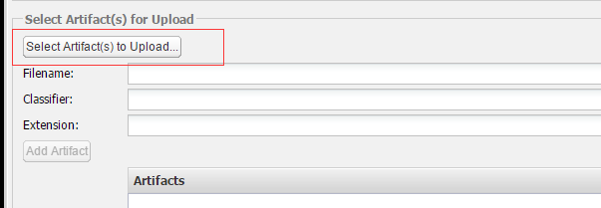

选择文件添加，添加完后点击Add Artifact，最后点击Upload Artifact。

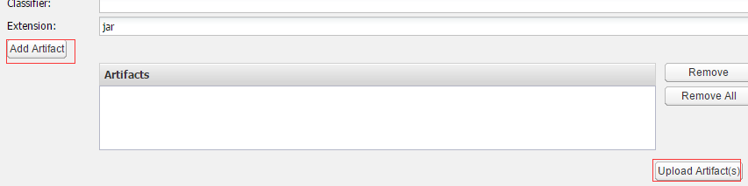

添加成功后再Browse Index中Refresh后可查看刚刚添加的jar。以及dependency。

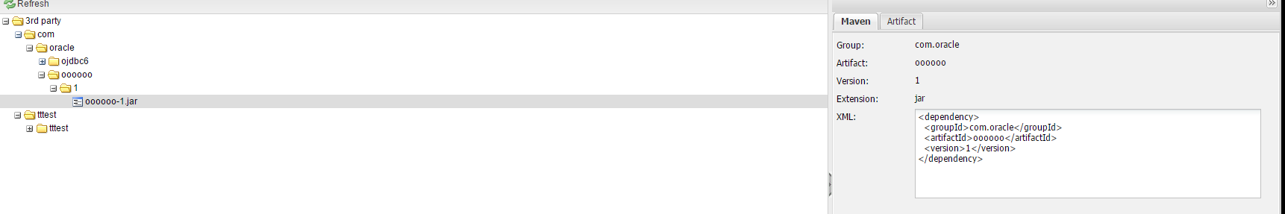

在Public Repositories的Configuration中配置如下。

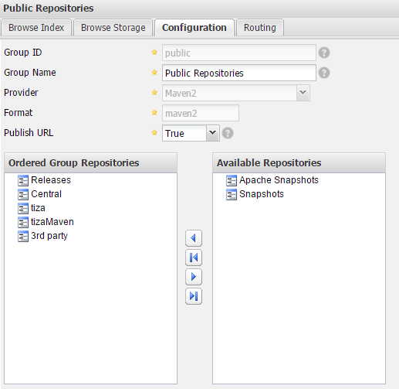

1. 可在pom.xml，.m2/ settings. <mirrors>

<mirror>

<id>nexus</id>

<mirrorOf>\*</mirrorOf>

<name>Local Repository</name>

<url>http://192.168.10.160:8081/nexus/content/groups/public/</url>

</mirror>

</mirrors>

<profiles>

<profile>

<id>nexus</id>

<repositories>

<repository>

<id>Central</id>

<name>Central</name>

<url>http://192.168.10.160:8081/nexus/content/groups/public/</url>

<releases>

<enabled>true</enabled>

</releases>

<snapshots>

<enabled>true</enabled>

</snapshots>

</repository>

</repositories>

<pluginRepositories>

<pluginRepository>

<id>central</id>

<url>http://192.168.10.160:8081/nexus/content/groups/public/</url>

<releases>

<enabled>true</enabled>

</releases>

<snapshots>

<enabled>true</enabled>

</snapshots>

</pluginRepository>

</pluginRepositories>

</profile>

</profiles>

<!-- 激活私服映射 -->

<activeProfiles>

<activeProfile>nexus</activeProfile>

</activeProfiles> xml中配置如下信息，对应的作用范围不一样

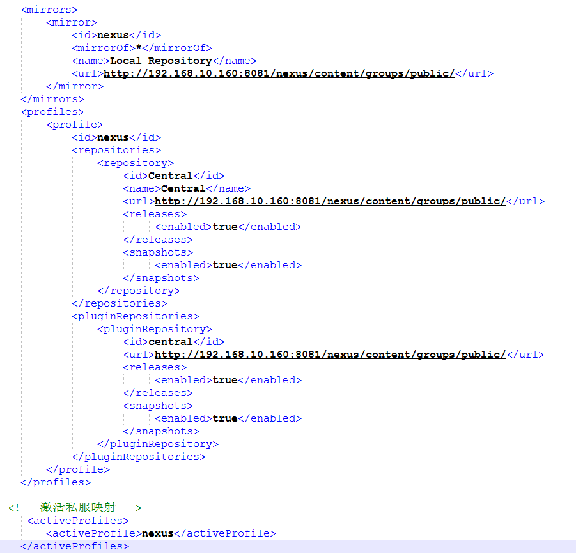

Idea中Maven工程如何重载默认maven配置请自行查找资料。